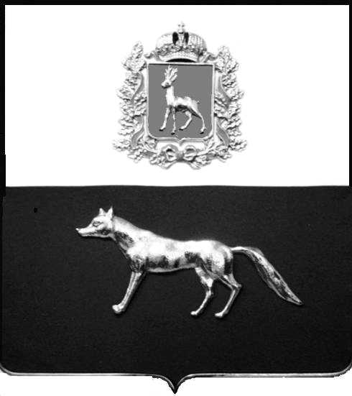
ПРОЕКТ

Администрация
муниципального района Сергиевский
Самарской области
ПОСТАНОВЛЕНИЕ
«____» ____________2023 г.
№ __________

О выявлении правообладателя
ранее учтенного объекта
недвижимости, жилого дома с
кадастровым номером
63:31:0603001:222 расположенного
по адресу: Самарская область, Сергиевский район, с. Спасское, ул. Центральная д.67

В соответствии с Федеральным законом от 06.10.2003 № 131-ФЗ «Об общих принципах организации местного самоуправления в Российской Федерации», с Федеральным Законом от 30.12.2020 №518-ФЗ «О внесении изменений в отдельные законодательные Российской Федерации», со статьёй 69.1 Федерального Закона от 13.06.2015 года №218-ФЗ «О государственной регистрации недвижимости», руководствуясь Уставом муниципального района Сергиевский, на основании акта осмотра объекта недвижимого имущества №10 от 25.03.2022 года, Администрация муниципального района Сергиевский

П О С Т А Н О В Л Я ЕТ:

1. В отношении ранее учтенного объекта недвижимости: жилой дом, кадастровый номер 63:31:0603001:222, расположенный по адресу Самарская область, Сергиевский район, с. Спасское, ул. Центральная, д.67, площадь 31,6 кв.м., выявлен правообладатель: гражданин РФ Рахимова Татьяна Семеновна, 02.04.1955 г.р., место рождения: д.Китовка, Сергиевского района, Куйбышевской области, паспорт гражданина РФ серия 36 03 № 888505 выдан Кировским РУВД гор. Самары 06.02.2003 г., код подразделения 632-006; СНИЛС: 011-970-518-28, адрес регистрации: г. Самара, пр. К. Маркса, д.442, кв.12
2. Право собственности подтверждается материалами наследственного дела № 67/2005, удостоверенного нотариусом с. Сергиевск Самарской области.
3. Направить данное постановление в Управление Федеральной службы государственной регистрации, кадастра и картографии по Самарской области.
4. Контроль за выполнением настоящего постановления оставляю за собой.

Глава муниципального района
Сергиевский Самарской области А.И. Екамасов

Проект решения получил: Рахимова Т.С.
______________________________
[Подпись] [Ф. И. О.]

«___»_________ 2023г.

Примечание: в течение тридцати дней со дня получения проекта решения выявленный правообладатель вправе направить возражения относительно сведений о правообладателе по адресу:

446563, Самарская область, Сергиевский район, с. Кандабулак, ул. Горбунова, д. 16

